**Identidade Visual**

**Cores:**

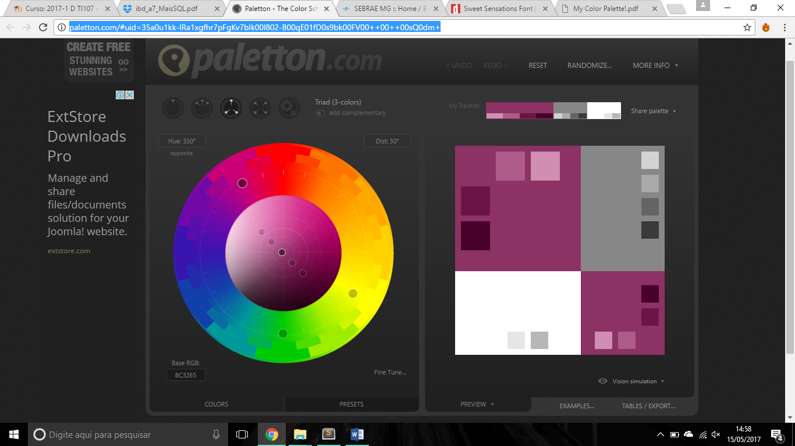

<http://paletton.com/#uid=35a0u1kk-lRa1xgfhr7pFgKv7blk00l802-B00qE01fD0s9bk00FV00++00++00sQ0dm>+

**Fontes:**

**Título**

Sweet Sensation

TadSpeaking

Para adicionar:

@**font-face** {

**font-family**: SweetSensation;

**src**: url(‘/fonts/sweet-sensation/Sweet Sensations Personal Use.ttf’);

}

**Texto e subtítulos**

<link href="https://fonts.googleapis.com/css?family=Open+Sans" rel="stylesheet">

Font-family: 'Open Sans', sans-serif;

Para adicionar:

@**font-face** {

**font-family**: OpenSans;

**src**: url(‘/fonts/open_sans/OpenSans-Regular.ttf’);

}

Texto Subtitulo